**Universidad de Costa Rica**

**Sede del Atlántico, Recinto de Paraíso**

**Informática Empresarial**

**Curso IF- 4101**

**Lenguajes para aplicaciones comerciales**

**Tema**

**Primer Avance**

**Profesor**

**Álvaro Mena**

**Integrantes**

**B23121  Alonso Guzmán Arrieta**

**B05027  Aarón Quirós Masis**

**Fecha de entrega: 11 de junio del 2016**

Contenido

Casos de Uso 3

Vista Administrador 3

Vista Empleador 4

Vista Solicitante 5

Modelo de Dominio 6

Modelo de Entidad Relación 6

Propuesta de Distribución 7

# Casos de Uso

## Vista Administrador

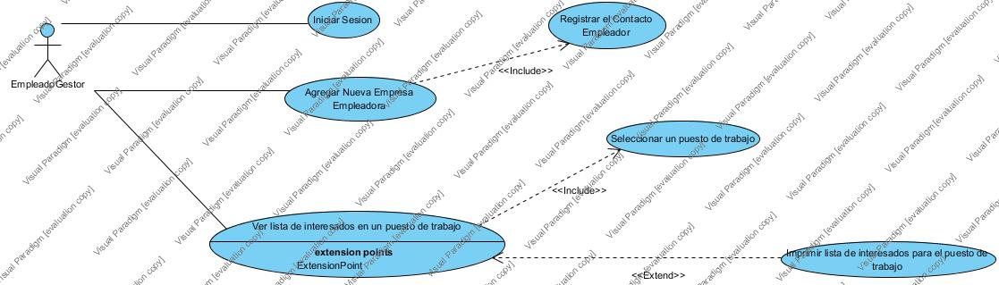

## Vista Empleador

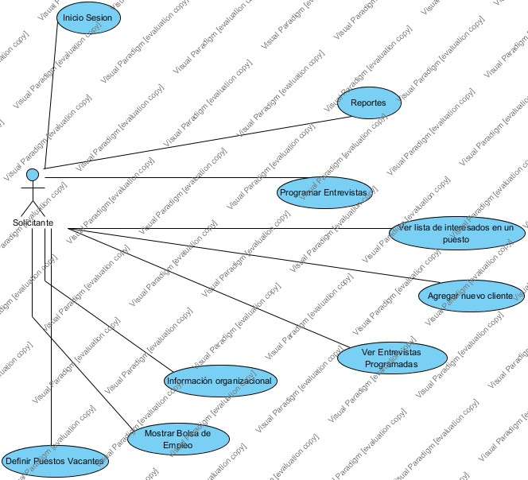

## Vista Solicitante

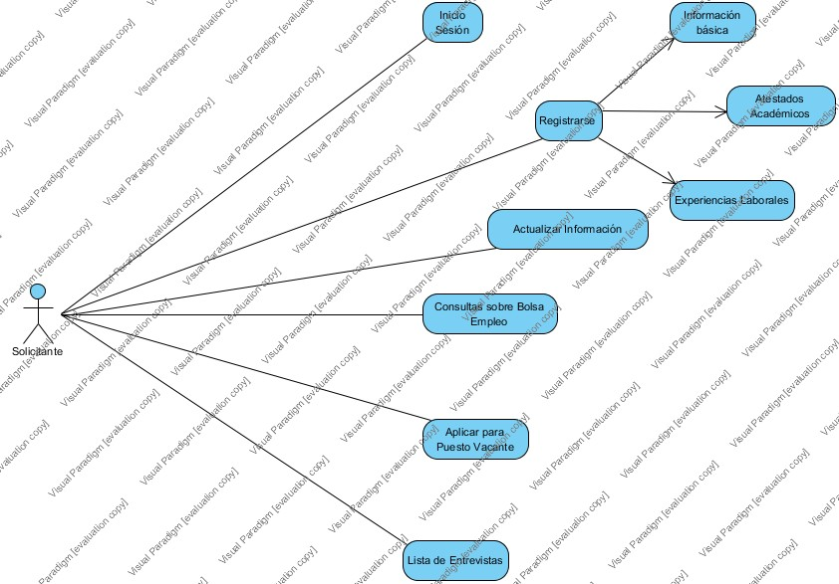

# Modelo de Dominio

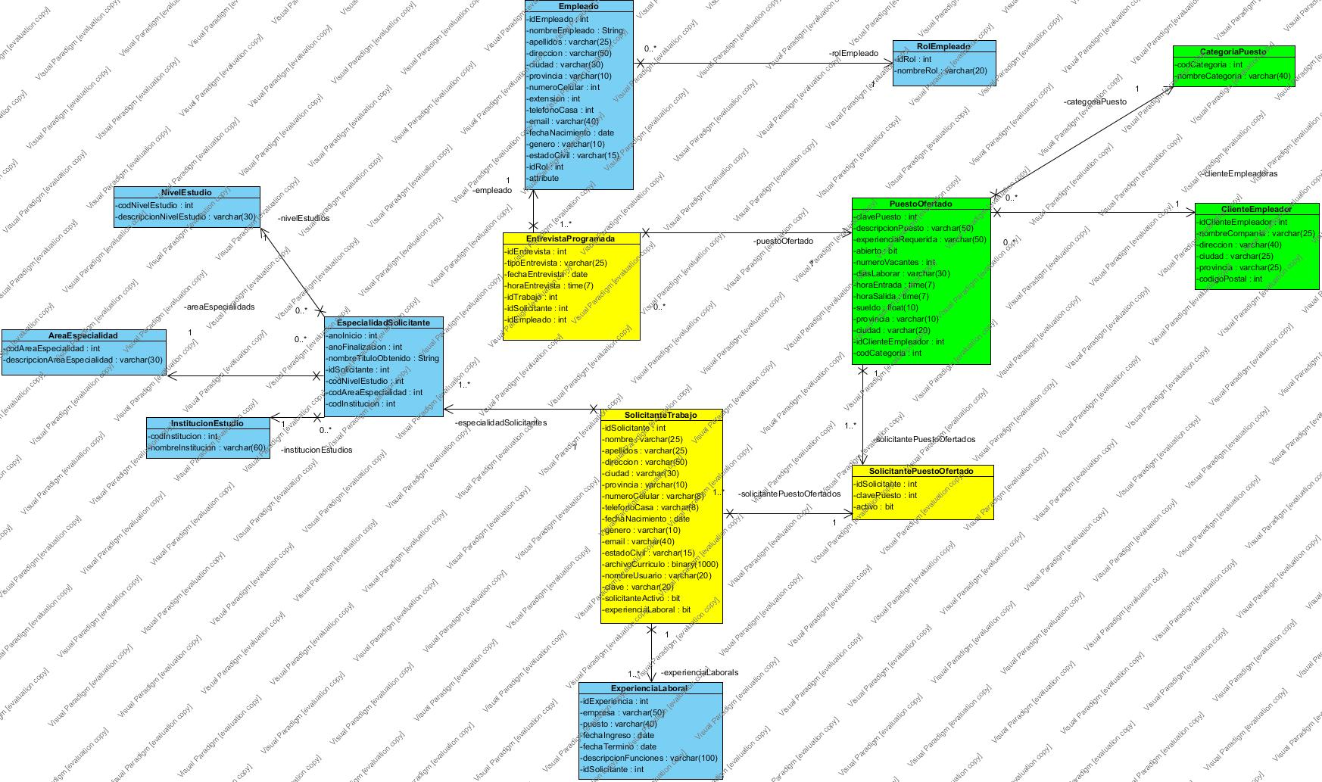

# Modelo de Entidad Relación

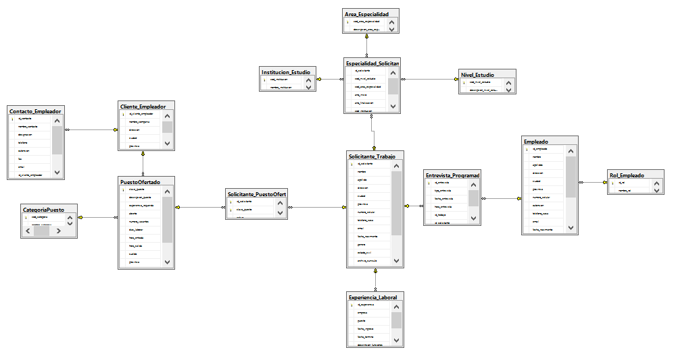

# Propuesta de Distribución

|  |  |
| --- | --- |
| Actividad | Estudiante |
| Inicio de Sesión | Aarón Quirós |
| Registrar Solicitante | Aarón Quirós |
| Definir Puestos Vacantes | Alonso Guzmán |
| Programar Entrevistas | Alonso Guzmán |
| Mostrar Puestos Disponibles | Aarón Quirós |
| Agregar Empleador | Aarón Quirós |
| Lista de Interesados en un Puesto | Alonso Guzmán |
| Actualizar Información Solicitante | Aarón Quirós |
| Aplicar Puesto Vacante | Alonso Guzmán |
| Consultar Entrevistas | Alonso Guzmán |